Tableau d’approfondissement
(Les égalités)
Fiche 8a
Représentation

Énoncé

Équation 1 | Équation 2 (opération inverse)
Solution | Vérifier la solution
Problème sous forme d’histoire

Tableau d’approfondissement
(Les inégalités)
Fiche 8b
Énoncé

Inégalité

Solution

Diagramme
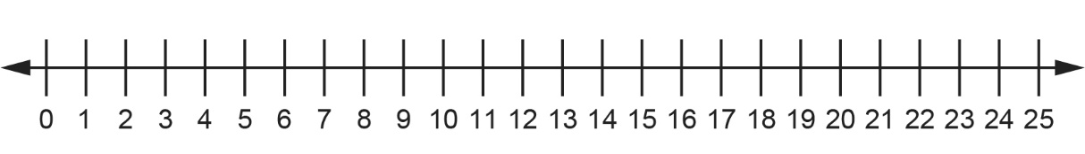
Vérifier la solution

